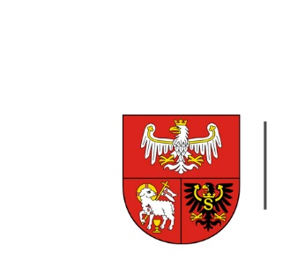
URZĄD MARSZAŁKOWSKI
WOJEWÓDZTWA WARMIŃSKO-MAZURSKIEGO
W OLSZTYNIE

ZP.272.1.12.2024 Olsztyn, dnia 03.04.2024 r.

Wykonawcy uczestniczący w postępowaniu

INFORMACJA, O KTÓREJ MOWA W ART. 222 UST. 5 USTAWY PZP
Dotyczy: postępowania prowadzonego w trybie przetargu nieograniczonego, którego przedmiotem zamówienia jest Organizacja wydarzenia pn. „Otwarci na Skandynawię”.

W postępowaniu złożono następujące oferty:
Nr oferty | Wykonawca | Cena oferty (brutto) zł
1 | Akademia Dla Biznesu sp. z o.o.  Łódź  NIP: 729 275 18 91 | 184 254,00
2 | Althermedia sp. z o.o. sp.k.  Warszawa  NIP: 522 279 71 31 | 176 861,00
3 | Cristal Travelnet Sp. z o.o.  Ełk  NIP: 675 148 24 16 | 139 400,00
4 | GMSYNERGY sp. z o.o. sp.j.  Rzgów  NIP: 728 279 18 54 | 98 000,00
5 | Premium Outdoor Sp. z o.o.  Lublin  NIP: 946 258 41 12 | 131 900,29

